Проект «Наши любимые писатели»

(для детей старшего дошкольного возраста)
Паспорт проекта

Вид проекта: долгосрочный, комплексный, творческий.
Продолжительность проекта: 01.10.2015 – 20.05.2016
Форма: поисково-познавательная деятельность.
Участники: дети старшей группы «Теремок»
Возраст: 5 – 6 лет.
Взаимодействие педагогов: воспитатели группы, логопед, педагог по ИЗО, музыкальный руководитель, библиотекарь.
Виды детской деятельности:
Познавательная, продуктивная, творческая, исследовательская деятельность в рамках темы проекта.
Обеспечение проекта:
Материально-техническое, учебно-методическое: материал для художественной и творческой деятельности, музыкальный зал; технические средства обучения (DVD проигрыватель, музыкальный центр и т.д.); наглядно-методические пособия; методическая литература, образцы изготовления атрибутов и декораций для инсценировок
Информационный ресурс: использование ИКТ; изучение методической литературы; участие в конкурсах, викторинах и выставках различного уровня.

Актуальность темы:
« Если с детства у ребёнка не воспитана любовь к книге, если чтение не стало его духовной
потребностью на всю жизнь в годы отрочества, душа подростка будет пустой,
на свет божий выползает, как будто неизвестно откуда взявшееся плохое»
В.А. Сухомлинский.

Книга остается тем видом искусства, который оперирует словом. И именно ей даны большие возможности проникать в духовный мир человека, мир его мыслей, чувств. «Живое» общение с книгой не могут заменить средства массовой информации, детские компьютерные программы, аудио- и видео-книги, зрелищные шоу. Именно литература создает незаменимые ценности, от которых зависит прогресс в духовной жизни общества.
Через книгу ребёнок познаёт окружающий его мир, познаёт о добре и зле, ненависти и дружбе, смелости и трусости. Чтение закладывает в ребёнке моральные ценности, учит сострадать и сопереживать, удивляться и радоваться.
Прививая любовь к произведениям детских писателей, мы помогаем ребенку познавать окружающий мир и себя в нем, формировать нравственные чувства и оценки, развивать восприятие художественного слова.
Именно в раннем возрасте начинает складываться начитанность: ребенок приходит в школу с обширным и во многих отношениях уникальным литературным багажом. В дошкольном возрасте дети широко знакомятся с русским и мировым фольклором во всем разнообразии его жанров, с русской и зарубежной классикой, с произведениями детских писателей - с теми первыми классическими произведениями, к которым человек часто уже не возвращается позже.
Дети, полюбившие чтение, намного лучше успевают в школе, точнее излагают свои мысли, и не только в устной речи, но и в письменной.
Невольно задумаешься, куда же ушла от нас такая замечательная традиция, как семейное чтение или чтение перед сном. Не секрет, что именно в семье происходит воспитание личности ребёнка. Задача взрослых - приобщить детей к чтению, привить любовь к книге. Если в семье любят и много читают, то и малыш будет подражать образу жизни своей семьи.

Предмет исследования:
Включение чтения художественной литературы в процесс обучения и воспитания как средство межличностного общения, эмоционального и умственного развития растущего человека, формирования и развития личности ребёнка.
Современные дети мало читают, не интересуются искусством, не умеют организовать досуг, большую часть времени проводят за компьютером, вследствие чего не умеют общаться со сверстниками и взрослыми.
Гипотеза:
Целенаправленное общение старшего дошкольника с книгами доставляющее ребенку удовольствие, будет вызывать интерес, помогающий приобретать знания, стимулирующий работу ума и души. Показывая ребенку смысл и глубину содержания произведений, увлекая его процессом чтения общения с книгой, можно сделать так, чтобы чтение постепенно становилось ведущей деятельностью. Изучение литературных произведений способствует формированию литературного вкуса, расширяет кругозор ребенка, обогащает спектр личностных особенностей. Родители воспитанников, наряду с детьми, являются активными действующими лицами.

Проблема: Исчезли все книжки из детского уголка

Цель:
Формирование у детей осознанного отношения к литературе, как к источнику знаний, лучшему другу, советчику.
Задачи:
1. Познакомить детей с жизнью и творчеством писателей и поэтов.
2. Формировать у детей и взрослых устойчивый интерес к чтению художественных произведений, вырабатывать навыки грамотного читателя.
3. Развивать лексико-грамматический строй речи, эмоционально-оценочную и объяснительную речь.
4. Развивать творческие способности дошкольников и их родителей.
5. Воспитывать любовь к творчеству автора
6. Воспитывать у детей чувство сострадания к слабым и беззащитным.
7. Пробуждать у дошкольников желание самостоятельно обращаться к книге, как источнику содержательного и занимательного проведения досуга.
8. Активизировать влияние семейного воспитания на развитие дошкольника. Приобщение родителей к проблеме детского чтения.
9. Воспитывать патриотические чувства, гордость за Россию - страну, в которой мы живём.

Продукты проектной деятельности.

- Альбомы «К.И.Чуковский» «В.В. Бианки», «Н.Н. Носов», «Русские поэты», «С.В. Михалков», «С.Я. Маршак»
«А.С. Пушкин», «Э.Н. Успенский»Альбом “Берегите книги!” (правила пользования книгой);
- Альбом “Сладкая сказка” (сбор фантиков, на которых изображены сказочные герои, сюжеты из сказок);
- Альбомы детских иллюстраций по сюжетам любимых произведений;
- Библиотечка для детского сада;
- Выставки детских рисунков и поделок.
- Книжки – самоделки
- Альбом детских рисунков «Мой любимый герой»
- Аудиотека, фонотека.
- Атрибуты к инсценировкам и мюзиклу.
- Дидактические игры
- Конспекты НОД
- Сценарии развлечений.
Презентация пректа :

- Детский мюзикл «Муха-Цокотуха»

Содержание проекта строится на принципах:
▪ Основополагающий принцип – принцип развивающего обучения, ориентированный на потенциальные возможности каждого ребенка и формирование способностей, интересов, склонностей, положительных взаимоотношений между детьми.
▪ Принцип обогащения мотивации речевой деятельности.
▪ Принцип наглядности – «золотое правило дидактики» - основная информация усваивается ребенком через зрительное и слуховое восприятие.
▪ Принцип систематичности и последовательности предполагает усвоение материала идет в определенном порядке, системе.
▪ Принцип коммуникативно-деятельного подхода к развитию речи.
▪ Принцип доступности предполагает соотнесение содержания, характера и объема материала с уровнем развития, подготовленности детей.
▪ Принцип взаимосвязи сенсорного, умственного и речевого развития детей.
▪ Принцип интегративности – приобщение к миру литературы, искусства, народной литературы, музыки.
▪ Принцип связи с реальностью – осознание того, что каждая сказочная ситуация разворачивает перед нами некий жизненный урок.
▪ Принцип осознанности предполагает осознание причинно-следственных связей в развитии сюжета.
▪ Принцип поиска ассоциаций – это вопросы «провокаторы», с помощью которых педагог учит детей находить выход из проблемной ситуации, развивает фантазию ребенка.
▪ Принцип контрастного сопоставления – предлагает анализировать поведение и поступки других детей по алгоритму добро – зло, хорошо – плохо.

ЭТАПЫ ПРОЕКТА

I. Этап - Подготовительный (разработка проекта).
(с 20.09.2015 г. по 30.09.15г.)
- определение проблемы;
- постановка цели, задач;
- сбор информации, литературы, дополнительного материала;
- создание фонотеки с литературными произведениями, сказок-презентаций;
- составление перспективного плана работы.
II. Этап – Исследовательский.
( с 01.10.15г. по 13.05.16г.)
- работа по плану с детьми, родителями, педагогами (Приложение 1);
- выполнение проекта.
III. Этап – Заключительный
( с 13.05.16г. по 20.05.16г.)
- презентация проекта;
- детский мюзикл «Муха-Цокотуха»;
- подведение итогов;
- обобщение результатов работы.

Ожидаемый результат проекта.
Дети.
В результате данного проекта дети познакомятся с творчеством детских авторов, научаться слушать и понимать художественный текст и многое другое, расширится эмоционально – оценочная лексика, улучшится объяснительная речь, что является фундаментом для воспитания, будущего взрослого талантливого читателя, литературно образованного человека, станут внимательнее относиться друг к другу, проявлять заботу о тех, кто рядом, оказывать поддержку.
Родители.
Родители в результате деятельности в образовательном проекте расширят свои знания о многообразии детских авторов и важности знакомства с ними детей.
Педагоги.
Повысят профессиональный уровень, изучив одно из инновационных направлений «проектирование».
Приложение1
План реализации проекта

Сроки | Ф.И.О. автора  Произведения для прочтения | Программное содержание | Мероприятие |  | Результат |  |  |  | Ответст-венный |  | Работа с родителями
Октябрь | Добро и зло в книгах Корнея  Ивановича  Чуковского  Все сказки автора | Помочь детям понять особенности сказочного жанра, испытать радость от встречи со знакомыми героями.  Воспитывать потребность рассматривать книгу и иллюстрации.  Понимать главную мысль сказки. | 1. Создание альбомов детских работ “Сказки дедушки Корнея”  2. Практическая мастерская: “Посуда бабушки Федоры”,  3. Выставки детских рисунков: “Советы доктора Айболита”;  4. Придумывание сказок и загадок по предложенному началу, на заданную тему.  5. Проведение “стиховых” игр по произведениям К.Чуковского  6. Проведение литературной викторины по творчеству К.Чуковского.  7. Просмотр мультипликационных фильмов “Сказки К.И.Чуковского”  8. Разучивание с детьми стихотворения.  «Котауси и Мауси»  9. Выставка книг в книжном уголке К.И.Чуковского (книги, иллюстрированные разными художниками)  10 Создание панно «Чудо-дерево»  11.Участие во Всероссийской викторине «Сказки К.Чуковского» |  | Альбом  Афиши и приглашения  Детские рисунки  Альбом  Конспект  Конспект  Обновление книжного уголка  Панно «Чудо-дерево»  Дипломы участников |  |  |  | Воспитатель  Воспитатель  Воспитатель  Педагог по ИЗО  Логопед  Воспитатель  Логопед  Воспитатель  Логопед  Воспитатель  Логопед  Логопед  Воспитатель  Педагог по ИЗО |  | 1. В родительские уголки поместить информацию:  - цель и задачи проекта;  - план работы проекта;  - консультацию «Что мы читаем детям по программе детского сада» (ежемесячно)  2. Конкурс поделок и рисунков «Любимый сказочный герой».  3 Привлечение родителей к оформлению книжных уголков, посвящённых К.И.Чуковского.  4. Консультация для родителей “Как правильно читать сказки детям»
Ноябрь  Ноябрь | Рассказы о животных  Виталия  Валентиновича  Бианки  «Хвосты»  «Снежная книга»  «Кто чем поет» «Сова»  «Чей нос лучше» «Лесные домишки»  «Чьи это ноги?» «Рыбий дом» «Теремок» «Мастера без топора»  «Латка»  «Где раки зимуют?» «Приключения муравьишки»  «Как Муравьишка домой спешил» «Лис и мышонок»  «На великом морском пути» «Лесные происшествия»  «Лесные сказки и были»  «Небесный слон» «Лесные детеныши» «Музыкант» «Синичкин календарь» «Первая охота»  «Джульбарс»  «Купание медвежат»  «Заичьи хитрости»  «Приспособился»  «Голубой зверек» | Знакомить с особенностями рассказов о животных, подвести к пониманию нравственного смысла.  Воспитывать любовь к животным.  Развивать интерес и любовь к книге. | 1. Просмотр мультфильмов  2. П/и : «Перелет птиц», «Совушка»  3. Д/И «Экологические пирамиды», «Кто кого боится»  6. Занятие «Зачем животным хвосты?»  7. Конкурс рисунков по произведениям В.Бианки  8. Прослушивание аудиозаписей «Голоса птиц» и «Звуки леса»  9. Вечер загадок «Угадай, кто это?»  10. Оформление стенда «Виталий Бианки и его книги»  11.Изготовление 2 книг - самоделок «Снежная книга» и «Мышонок Пик  12. Изготовление игры «Чей след»  13. Оформление альбома «Жизнь и творчество Виталия Бианки» (Семья Бианки)  14. Инсценировка по произведению «Лис и мышонок»  15. Беседа о профессии орнитолог. Прослушивание аудиозаписи «Прогулка с орнитологом»  16. Рассматривание иллюстраций к произведениям В.Бианки  17. Вечер, посвященный В. Бианки Литературный турнир «Умники и умницы» |  | Пополнение картотеки игр  Изготовление игр  Конспект НОД  Выставка  Аудиотека  Конспект  Стенд  Книжки-самоделки  Настольная игра  Альбом  Конспект |  |  | Воспитатель  Логопед  Логопед  Воспитатель  Логопед  Воспитатель  Логопед  Воспитатель  Логопед |  |  |  | 1. Консультация для родителей в родительских уголках «Читаем вслух»  2. Составление памятки для родителей «Какие вопросы задавать ребенку во время чтения книг?».  - 3. «Подари книгу о природе детскому саду». Пополнение библиотеки группы книгами о природе.  4.Сделать макет норки полевого мышонка  5. Привлечение родителей к оформлению книжных уголков, посвящённых творчеству В. Бианки.
Декабрь | Николай  Николаевич  Носов  Живая шляпа  Автомобиль Замазка  Саша  На горке  Леденец  Заплатка  Телефон  Фантазеры  Бобик в гостях у Барбоса  Приключение Незнайки и его друзей. | Закреплять представления о жанровых особенностях рассказа, его отличия от сказки и стихотворения.  Учить понимать образное содержание произведения.  Понимать главную мысль рассказа.  Связно передавать содержание произведения.  Понимать и оценивать характеры персонажей | Чтение рассказов писателя.  Рассматривание иллюстраций к книгам  Выставки детских рисунков: “Мой любимый герой»  Оформление в группе книжной выставки с портретом.  Веселая викторина  по рассказам Н. Носова |  | Альбом  Выставка  Выставка  Конспект |  |  |  |  | Воспитатель  Логопед |  | Чтение книг в домашних условиях  Конкурс поделок и рисунков «Любимый сказочный герой».  Привлечение родителей к оформлению книжных уголков,  Консультации для родителей в родительских уголках «Размышление и обсуждение прочитанного».  Составление памятки для родителей «Какие вопросы задавать ребенку во время чтения книг?».
Январь | Стихи русских поэтов – классиков  о зиме.  С.Есенин, А.Фет,  И. Бунин,  Ф. Тютчев,  А. Блок,  Н. Некрасов, | Познакомить с творчеством русских поэтов.  Вызвать чувство радости от восприятия стихов, желание услышать другие произведения поэтов.  Учить читать наизусть отрывки из произведений | Беседы на тему: «Традиции и жизнь русского народа»,  Заучивание стихотворений  Слушание музыки:  А. Вивальди, П. Чайковского «Времена года»,  А. Внукова «Если снег идет»,  романсы на стихи С. Есенина старинный вальс «Березка». Пономаренко.  Оформление в группе книжной выставки с портретами поэтов.  Выставка детских рисунков «Зимушка – зима» |  | Фонотека  Книжная выставка  Выставка | Воспитатель  Логопед  Музыкальный руководитель |  |  |  |  |  | Семинар – практикум для родителей  «Учим стихи с детьми»  - как подобрать стихи соответственно возрасту детей;  - как учить стихи с детьми дома;  - интонационная выразительность речи;  Привлечение родителей к оформлению книжных уголков по теме  Консультация в родительские уголки «Детское словотворчество»  Вечер стихов «Зимушка - зима»
Февраль | Сергей  Владимирович  Михалков  Ошибка  Кукушка и скворец  Лесные хоромы  Что такое хорошо и что такое плохо.  А что у вас?  Белые стихи  Быль для детей  Грипп  Дальновидная Сорока  Две подруги  День Родины  Детский ботинок  Друзья в походе  Дядя Степа  Дядя Степа - милиционер  Дядя Степа и Егор  Жадный Заяц  Заяц и черепаха  Как старик корову продавал  Как у нашей Любы  Комар-Комарец  Коты и мыши  Котята  Лев и Муха  Лесная академия  Ливень  Мальчик с девочкой дружил  Мать | Помочь детям понять особенности сказочного жанра, испытать радость от встречи со знакомыми героями.  Воспитывать потребность рассматривать книгу и иллюстрации.  Понимать главную мысль сказки, стихотворения | Экскурсия в библиотеку  Чтение произведений поэта.  Рассматривание иллюстраций к книгам  Выставки детских рисунков: “Мой любимый герой»  Оформление в группе книжной выставки с портретом. |  | Альбом  Выставка  Книжный уголок | Воспитатель  Логопед  Педагог по ИЗО  Воспитатель  Логопед |  |  |  |  |  | Конкурс самодельной книги  «Сделаем книгу сами, своими руками».  Чтение книг в домашних условиях  Подбор иллюстраций, открыток, фото.  Организация фотовыставки «Мы знакомимся с творчеством С. Михалкого»  Праздник для родителей
МартМартМарт  Февраль | Александр  Сергеевич  Пушкин  Стихи:  «У лукоморья дуб зелёный…»  «Зимнее утро» «Зимняя дорога»  «Уж небо осенью дышало…»;  Сказки:  «Сказка о попе и о работнике его Балде»  «Сказка о царе Салтане»  «Сказка о мертвой царевне и о семи богатырях»  «Сказка о рыбаке и рыбке»  «Сказка о золотом петушке» | Уточнить и обогатить представления о сказках А.С.Пушкина.  Помочь почувствовать своеобразие языка сказок.  Вызвать желание услышать другие произведения поэта.  Учить осмысливать характеры персонажей | Создание выставки книг А.С. Пушкина  Разучивание понравившихся отрывков  Прослушивание произведений  Музыкально-театрализованное представление по одной из сказок А.С. Пушкина  Совместные работы для художественной галереи  Создание книги по произведениям А.С. Пушкина  Русская народная игра «Золотые ворота»  Беседы на этические темы «О жадности, справедливости»  Нравственные уроки: «Хочешь чужого, потеряешь всё «Сказка ложь да в ней намёк красным девицам урок»  Пантомимы: диалог старика и старухи, Старика и рыбки  Сочинение - продолжение «Старуха пришла к синему морю, а золотая рыбка ей сказала…»  Описательные рассказы о героях произведения, «каким вы себе представляете хрустальный дом»  Разучивание отрывков из сказок  Сочиним сказку про следы невиданных зверей, про волшебные орешки  Придумаем салат из сказок  Создание мнемотаблиц по сказкам  Знакомство с историей Руси, её бытом, обычаями  История старых вещей (корыто, изба, шатёр, землянка…)  Интервьюрирование «Что ты чувствуешь, когда читаем?», «Хотел бы ты быть …?», «Что попросил бы у золотой рыбки?»  Математические загадки по сказкам «Сколько раз забросил сеть старик?» и т.п.  «Объяснялки» пословицы, подбор к сказкам  Написание телеграмм, записок, писем героям  Знакомство с композиторами и их произведениями М.И. Глинка «Марш Черномора» из оперы «Руслан и Людмила», Н.А. Римский-Корсаков отрывок из оперы «Сказка о царе Салтане» «Три чуда» : чудо первое «Белка», чудо второе «Тридцать три богатыря», чудо третье «Царевна – лебедь»  Изготовление атрибутов к театральной деятельности: зеркальце, яблочко на тарелочке, рыбка, петушок и т.д.  Рисунок – композиция «Винегрет из сказок»  Изготовление книги рисунков по сказкам А.С. Пушкина  Хороводные игры  Создание словарика устаревших слов  Проведение викторины «Путешествие в Лукоморье» |  | Выставка  Аудиотека сказок и стихов  Выставка работ  Книга-самоделка  Картотеки игр  Конспект | Воспитатель  Логопед  Педагог по ИЗО  Воспитатель  Логопед  Воспитатель  Воспитатель  Логопед  Логопед |  |  |  |  |  | Круглый стол «Сказка ложь, да в ней намек»  - какие сказки читать детям  - обсуждение прочитанного,  - оценка поступков и моральных качеств героев сказок;  - домашние спектакли старшего возраста,  Конкурс семейных работ «Что за прелесть эти сказки!»  Подбор книг  Совместное творчество детей и родителей по теме проекта  (Создание макета «У лукоморья…»)  Совместное просматривание спектаклей, мультфильмов с детьми  Обогащение детской домашней библиотеки.  Чтение книг в домашних условиях
Апрель | Самуил  Яковлевич  Маршак  «Кошкин дом» (отрывки) - чтение в лицах.  «Перчатки»  «Откуда стол пришел?»  Двенадцать месяцев.  Кот и лодыри. «Пограничники»  Почта.  Рассказ о неизвестном герое. | Помочь детям понять особенности сказочного жанра, испытать радость от встречи со знакомыми героями.  Воспитывать потребность рассматривать книгу и иллюстрации.  Понимать главную мысль сказки, стихотворения | Экскурсия в библиотеку  Создание выставки книг  Разучивание понравившихся отрывков  Прослушивание произведений  Музыкально-театрализованное представление  5 Литературная викторина  6 Создание газеты  Совместные работы для  художественной галереи  Создание книги по произведениям  Сюжетно-ролевая игра: «Почта», |  | Выставка  Аудио и фонотеки  Сценарий  Стенгазета  Выставка работ  Книга-самоделка  Атрибуты к игре |  | Библиотекарь  Воспитатель  Логопед  Воспитатель  Логопед  Педагог по ИЗО  Воспитатель  Логопед  Воспитатель  Логопед |  |  |  |  | Консультация в родительский уголок «Круг домашнего чтения».  Вечер юмористических стихов «Веселые стихи»  Конкурс поделок и рисунков «Любимый герой».  Совместное просматривание мультфильмов с детьми  Чтение книг в домашних условиях  Привлечение родителей к оформлению книжных уголков, мини-музеев.  Организация фотовыставки «Мы знакомимся с творчеством С. Маршака
Май | Эдуард  Николаевич  Успенский  "Крокодил Гена и его друзья".  "Дядя Федор, кот и пес".  Колобок идет по следу: Повести-сказки  «Вниз по волшебной реке»  «Вера и Анфиса» | Учить осмысливать характеры персонажей  Вызвать желание услышать другие произведения поэта.  Эмоционально воспринимать содержание произведений.  Воспитывать желание работать с книгой | Создание выставки книг  Разучивание понравившихся отрывков  Прослушивание произведений  Литературная викторина  Совместные работы для художественной галереи  Создание книги по произведениям  Вечер загадок « Угадай, что это?» |  | Выставка книг  Аудиотека  Сценарий  Выставка работ  Книжка-самоделка  Сценарий |  | Воспитатель  Логопед  Педагог по ИЗО  Воспитатель  Логопед  Воспитатель  Логопед |  |  |  |  | Конкурс – фантазия «Страничка из книжки»  Конкурс поделок и рисунков «Любимый сказочный герой».  Совместное просматривание  мультфильмов с детьми  Привлечение родителей к оформлению книжных уголков, мини-музеев.  Чтение книг в домашних условиях  Организация фотовыставки «Мы знакомимся с творчеством Э. Успенского»
 | ПРЕЗЕНТАЦИЯ ПРОЕКТА ДЕТСКИЙ МЮЗИКЛ «МУХА-ЦОКОТУХА» |  |  | Сценарий, атрибуты, аудиотека |  |  | Логопед  Воспитатели |  |  |  |  | ПРЕЗЕНТАЦИЯ ПРОЕКТА ДЕТСКИЙ МЮЗИКЛ «МУХА-ЦОКОТУХА»

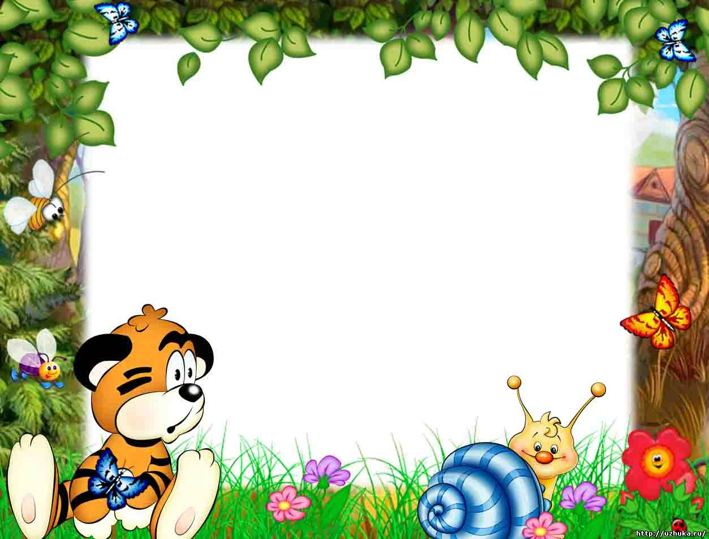
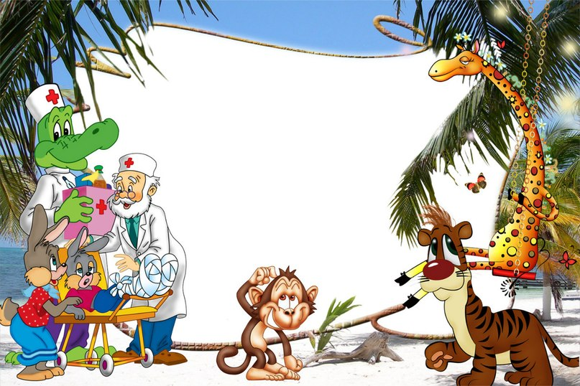

Муниципальное бюджетное дошкольное образовательное учреждение «ЦРР – детский сад №1»

ПАСПОРТ ПРОЕКТА

«Наши любимые писатели»

(для детей старшего дошкольного возраста )

группа «Теремок»

Разработали: И.В.Колосовская, Л.А. Мурина, Т.П. Пономарева

г.Троицк, 2015

